Reading: Multiple matching

Přečtěte si informace o pěti lidech, kteří chtějí jít do kina, a nabídku filmů. Na základě informací v textech přiřaďte k úlohám 1-5 vždy jednu odpovídající nabídku A-G. Dvě nabídky jsou navíc a nebudou použity.

________________________________________________________

- Howard_______
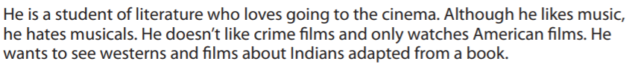
- Emily_______
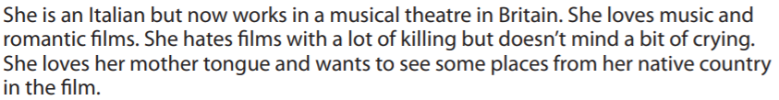
- Lora_______
- Alec______
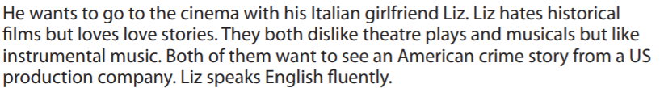
- Michael_______
. 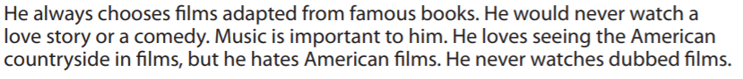

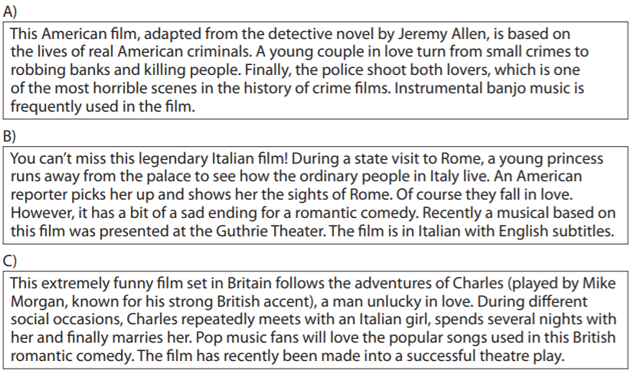
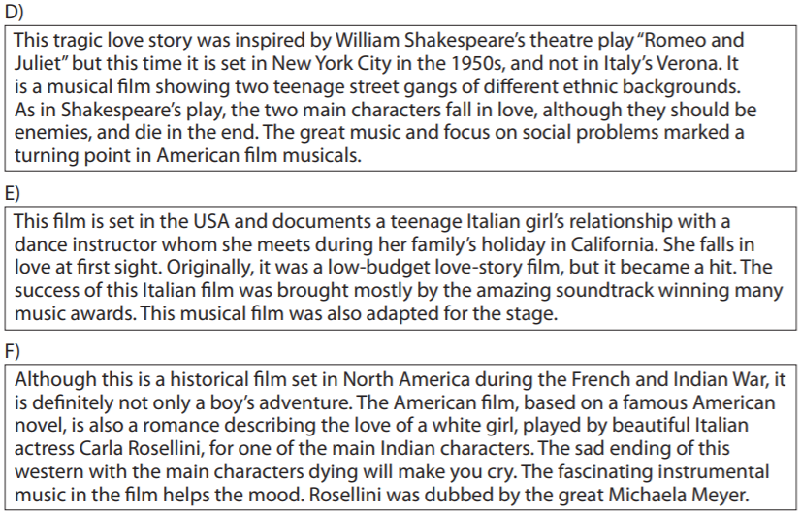
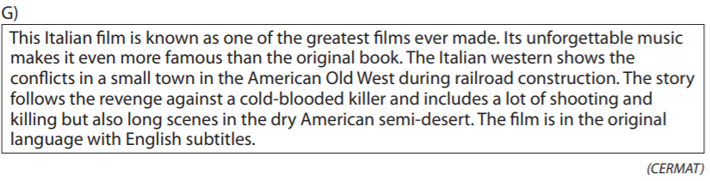

Co jsem se touto aktivitou naučil(a):
………………………………………………………………………………………………………………………………………………………………………………………………………………………………………………………………………………………………………………………………………………………………………

Autor: Lýdie Valešová
Toto dílo je licencováno pod licencí Creative Commons [CC BY-NC 4.0]. Licenční podmínky navštivte na adrese [https://creativecommons.org/choose/?lang=cs].

